巴西专利申请简介

- 巴西专利申请概述
巴西是世界上较早建立专利制度的国家，知识产权保护体系比较健全。其专利保护类型包括发明专利、实用新型专利和外观设计三种。发明专利的保护年限为20年，实用新型专利为15年，外观设计专利为25年。
申请巴西专利的途径有三种：PCT途径、巴黎公约途径和巴西国家工业产权局直接申请，其中，对于外国申请人，PCT和巴黎公约是常用途径。
1、通过PCT途径申请巴西专利
申请人提交PCT国际专利申请后，可自PCT国际申请日（有优先权的，自最早的优先权日）起30个月内向巴西国家工业产权局提出进入巴西国家阶段的申请申请人可以选择申请巴西发明专利或实用新型专利。
2、通过巴黎公约途径申请巴西专利
巴西发明专利、实用新型专利和工业外观设计，均可通过巴黎公约途径申请。申请人首次在任一《巴黎公约》成员国提交国家发明或实用新型专利申请后12个月内/提交外观设计后6个月内，可直接向巴西国家工业产权局就相同的主题提出专利申请，并享有优先权。需要特别注意的是，在中国境内完成的发明创造，向外国申请专利前，应当事先向中国国家知识产权局提交保密审查请求。

以下主要介绍巴西发明专利的申请程序。巴西发明专利从申请到授权，一般需要6-8年，大概需要花费7-10万人民币。
- 巴西发明专利申请程序
巴西专利申请流程图
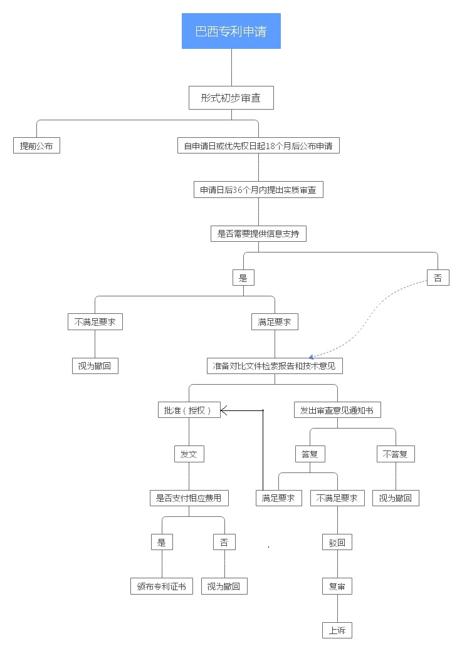

巴西专利申请程序与我国专利申请程序大致相同，包括：提交申请、形式审查、公布、实质审查、授权或驳回等程序。
- 提交阶段
1. 提交时间
（1）直接向巴西国家工业产权局提出申请的，可以是首次申请，也可以要求在先申请的优先权，但最晚应不迟于自先优先权日起12个月。
（2）PCT申请进入巴西国家阶段的，最晚自国际申请日或最早优先权日起30个月内向巴西国家工业产权局办理进入国家阶段的手续。
2. 提交申请的语言
提交巴西专利申请的语言为葡萄牙语。如果申请文件是外文，在提交申请时必需至少提交权利要求书、标题、摘要的葡萄牙语译文，其他部分的葡萄牙语译文可在申请提交日起两个月内补齐。
3. 提交的文件
申请书、说明书、权利要求书、摘要、附图（如有，非必需），基因序列表（如有，视情况），委托书（无需公证，认证），优先权证明文件等。
- 形式审查
提交申请60天内对申请进行形式审查。
- 公布
专利申请自申请日（如果要求了优先权，则自优先权日）起18个月后进行公布。在专利申请公布之前，申请人可以请求提前公布。提前公布可以使申请内容更早成为现有技术，并有可能整体上加快审查进程。
- 实质审查
      - 实质审查请求的提出
专利申请的实质审查可以通过申请人或利益相关人提出实质审查请求来启动。申请人或利益相关人需在申请日起36个月内向巴西国家工业产权局提出实审请求。
另外，提出实质审查请求后，审查员可能会根据巴西《工业产权法》第34条提出提供审查支持文件的要求，申请人应该在接到相关通知书之日起的60天之内提供以下文件：
- 他国对应申请的驳回理由，检索报告，审查结果；
- 有助于审查的相关文件；
- 优先权文件的简要翻译。
如果申请人未按期提交或提交文件不符合要求，则该申请将视为撤回。
      - 答复审查意见
类似于我国发明专利的实质审查，巴西国家工业产权局将对发明申请的新颖性，创造性，实用性等进行实质审查并予以授权或发出审查意见通知书。申请人需要在审查意见通知书发出日起90天内进行答复或者对申请文件进行修改。
如果申请人未在规定期限内答复审查意见通知书，则该申请视为撤回；如果答复仍无法满足授权条件，巴西国家工业产权局将发出驳回通知书。
申请人在收到驳回通知书之日起60天内，可以向巴西国家工业产权局提出复审请求。申请人应在巴西国家工业产权局针对复审请求发出审查意见通知书之日起60天内提交答复。
申请人对于巴西国家工业产权局做出的复审决定不满的，可在复审决定公布日起5年之内向巴西联邦法院提起民事诉讼。
- 授权
专利经审查后如果满足所有授权条件，将被授予专利权，并在专利公报上进行公告，并颁发专利证书。在授权之前，申请人可以提交分案申请。
- 分案申请
申请人根据自己的意愿或者审查员关于缺乏单一性审查的意见，在审查结束之前的任何时间均可就申请中存在单一性问题的部分提出分案申请。因为无法预见审查结束时间，所以建议在答复审查意见时，或者答复审查意见后尽快提交分案申请，以免错过提出分案申请时机。

三、 无效程序
（一） 行政无效程序
专利授权公告之日起六个月内，巴西国家工业产权局依职权，或任何利害关系人，均可以对授权专利提出无效请求；
专利权人可以在收到通知后60天之内做出答复；无论专利权人是否提交答复意见，巴西国家工业产权局都会在60天期限届满时发出审查意见，专利权人以及无效请求人可以在60天之内提交最终答复意见；
巴西国家工业产权局将做出专利无效或有效的最终决定。维持专利权有效的决定可以是全部有效，也可以是部分有效。
（二） 司法无效程序
巴西国家工业产权局或者任何利害关系人均可在专利有效期限内对该专利提出无效请求。
无效程序由巴西联邦法院审理，当巴西国家工业产权局不是原告时，也应参与审理过程；
被告应在60天内提交意见；
一旦法院做出判决，巴西国家工业产权局应将判决结果进行公告，以将该判决结果通知第三方。
四、巴西专利特色程序
（一） 提交同族申请的授权文件
如果其他国家/地区的同族专利申请或实质内容相同的专利申请已经获得授权（尤其是欧洲和美国的授权），在答复巴西国家工业产权局的审查意见时应该说明该情况，并提交已经授权专利的公告文本。在这种情况下，审查员有可能会征询申请人是否愿意将权利要求修改为同已授权专利一致，从而尽快获得巴西专利授权。
（二） 关于医药领域的申请文件审查及答复
在巴西，医药产品或方法申请与其他领域的专利授权程序不同。按照最新巴西工业产权法规定，凡涉及医药产品或方法的专利申请，必须得到国家卫生监管部门（ANVISA）的批准才可以授予专利权。
五、 巴西专利申请费用
巴西专利申请自申请日起第3年开始支付年费。

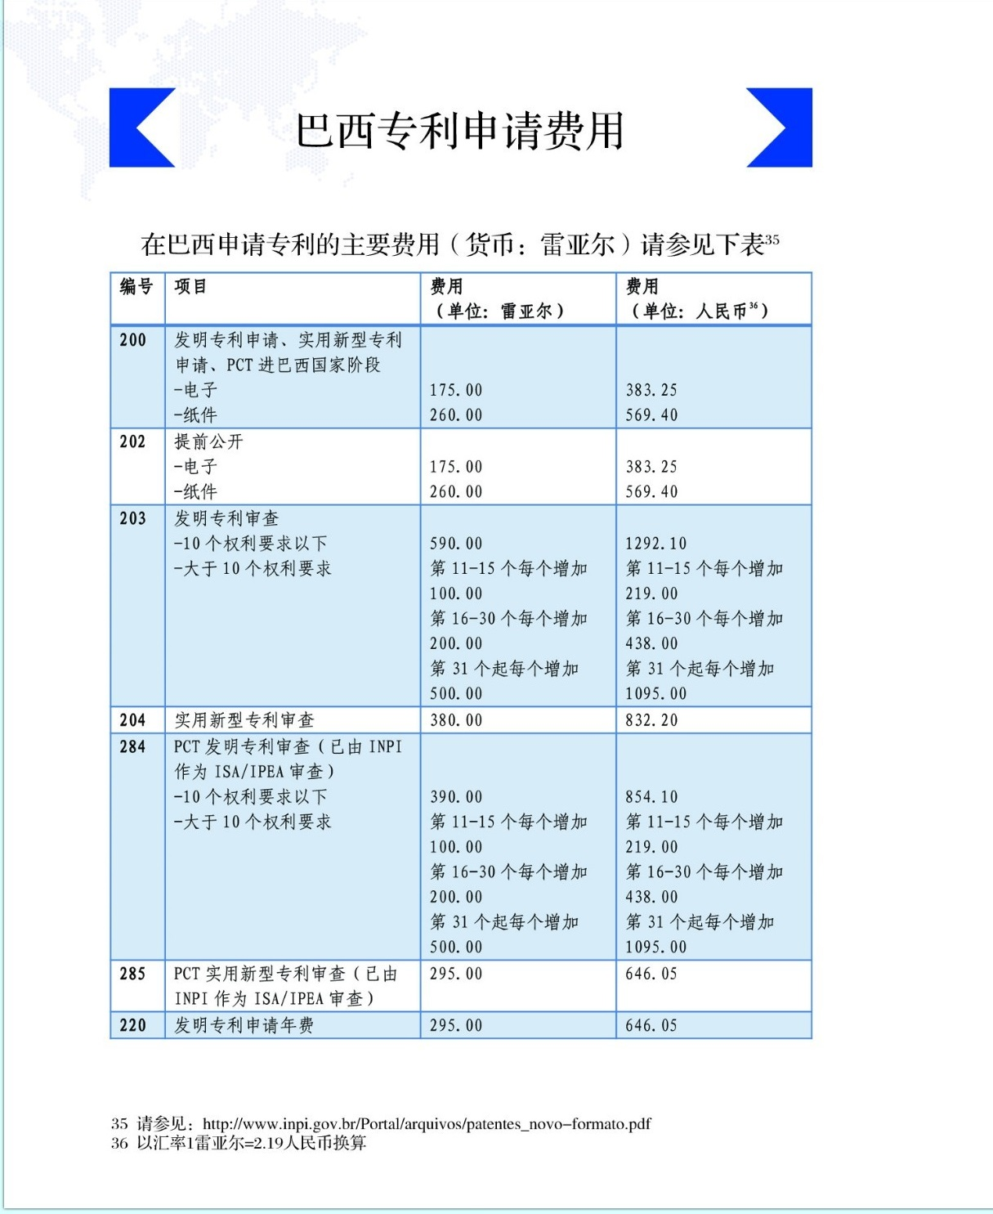

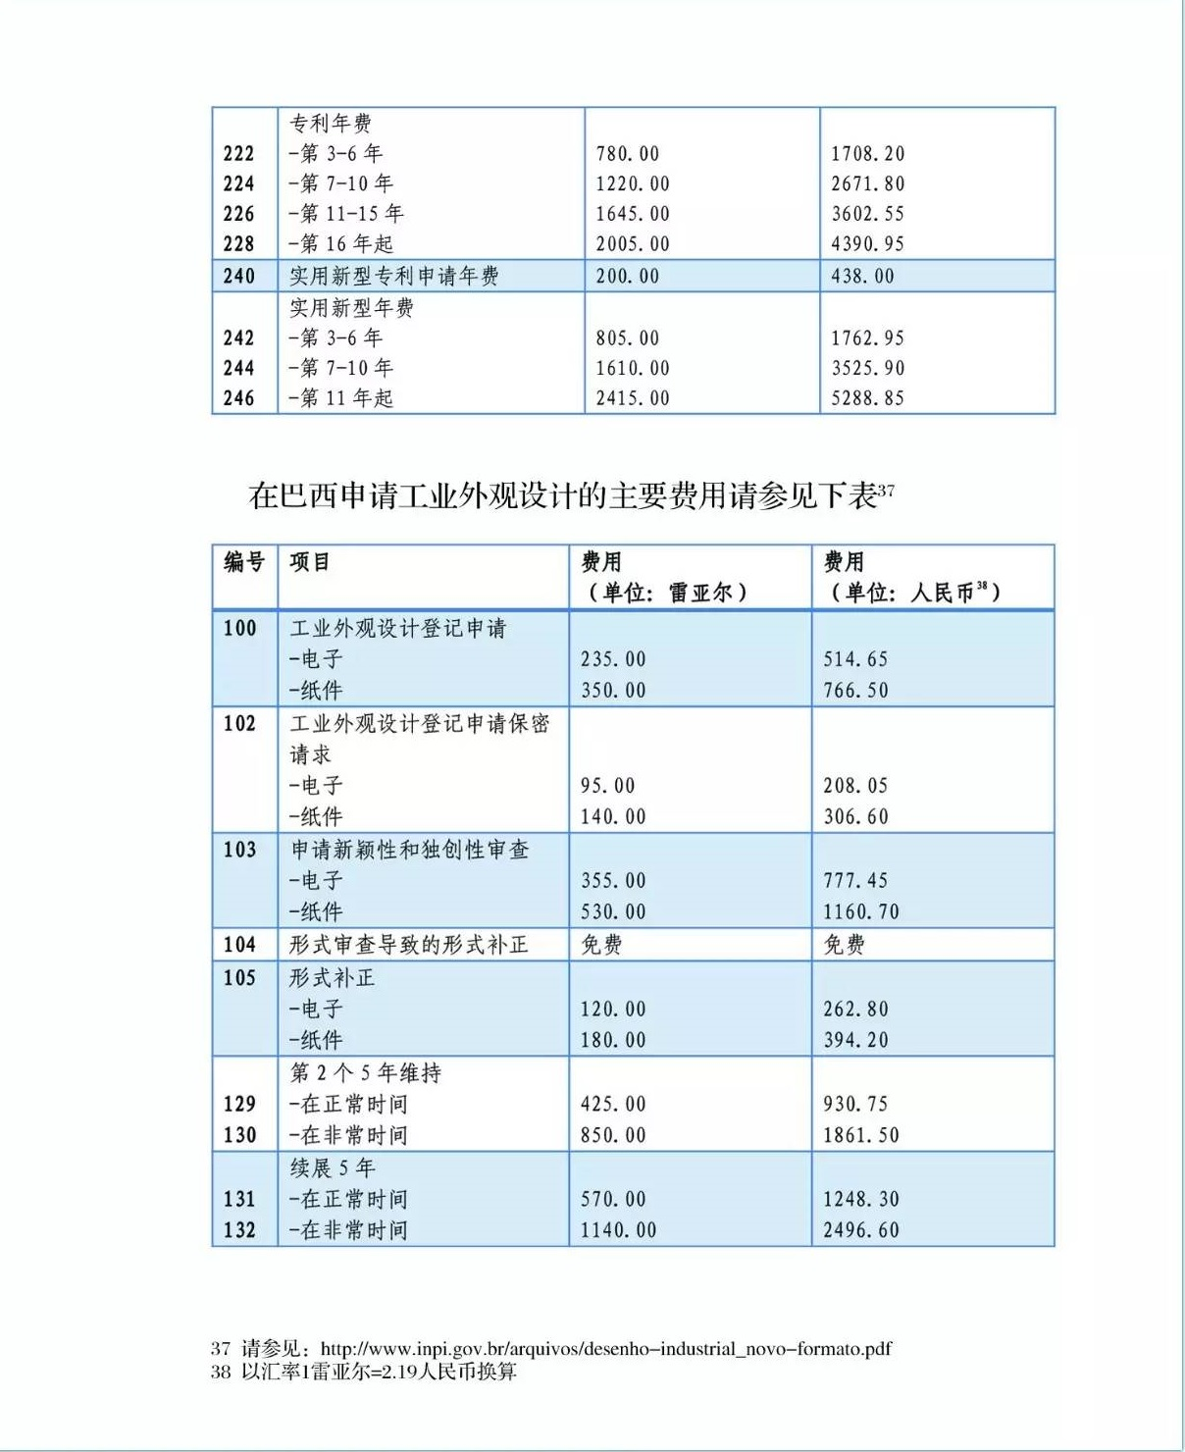

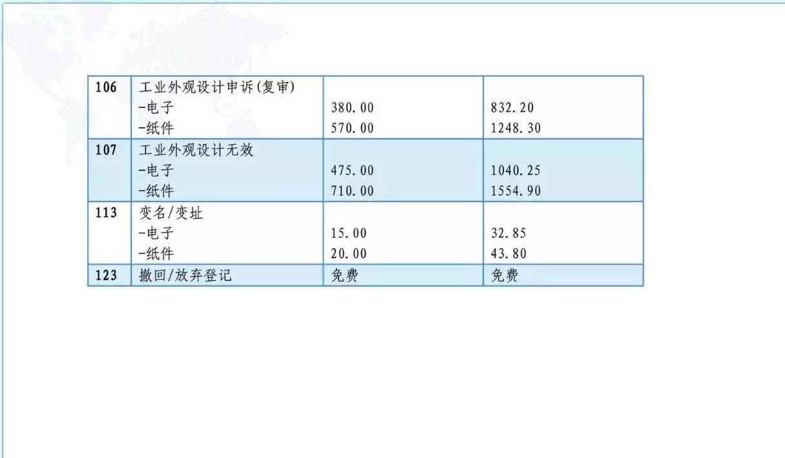

参考资料：
外国专利法选译（下） 知识产权出版社
巴西国家工业产权局官网

http://www.sckjlt.com/zhuanli/5720.html
https://www.sohu.com/a/209750640_626270
http://blog.sina.com.cn/s/blog_7e6213210102wvcl.html
http://www.360doc.com/content/17/0903/15/22751255_684339746.shtml

